IP地址转换接口
聚合使用：https://www.juhe.cn

1. 请求示例
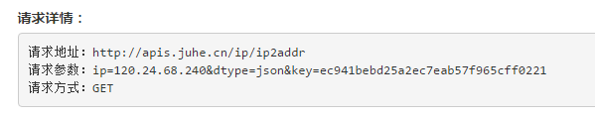
- 参数解释
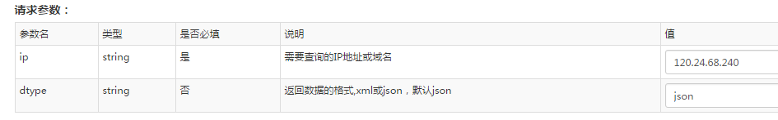
- 测试结果
